Добавление листа назначений
1. Чтобы добавить лист назначений, зайдите в случай лечения в отделении и нажмите в разделе "Добавить" в меню слева кнопку "Лист назначений".
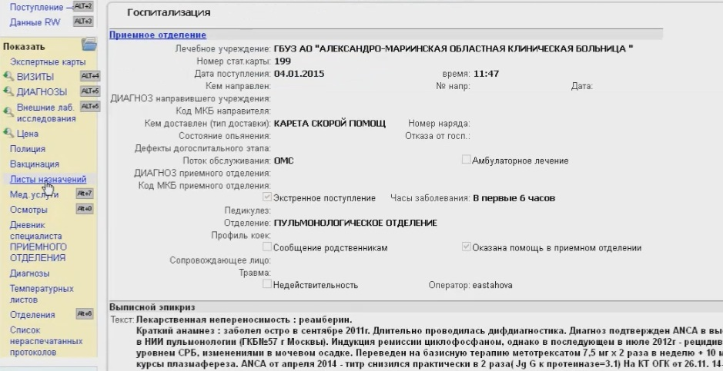
2. МИС предложит выбрать один из нескольких видов назначений. Поставьте галочку напротив нужного пункта. Впоследствии вид назначения можно сменить в случае необходимости, нажав на кнопку "изменить вид назначения".
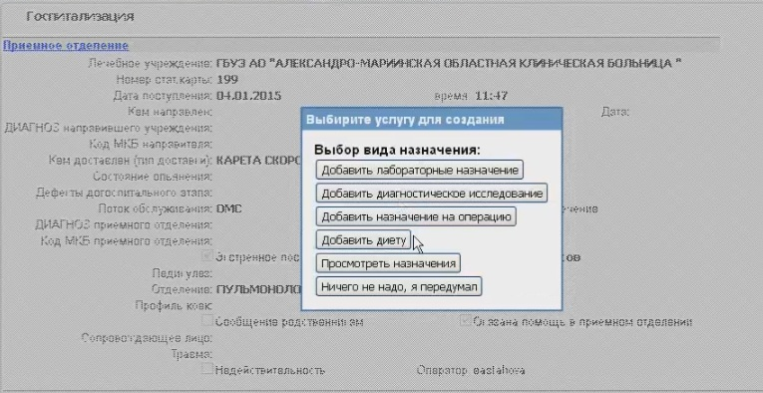
После этого мы переходим в уже созданный лист назначений с параметрами, которые нужно заполнить.

3. Выбираем Тип назначения, в зависимости от выбранного ранее вида назначений заполняются иные параметры, после чего нажимаем Создать.
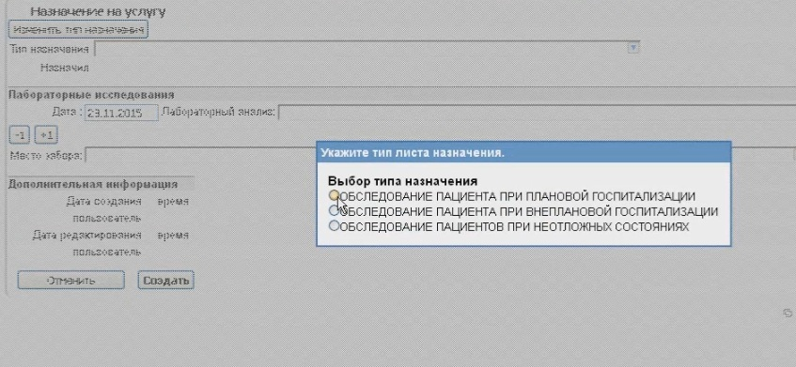
4. Далее нужно галочкой выбрать те параметры, которые должны отображаться в созданном листе назначений. Можно выбрать:

5. Лек.средства - добавление лекарственных назначений. В открывшихся полях указывается дата начала, осуществляется выбор из списка лекарства и способ введения, вручную вводится частота, дозировка, продолжительность. Ниже осуществляется выбор: частоты (день, неделя, месяц, год) ; дозировки (шт, мл, мг и т.п.) и продолжительности (дни. недели, годы и тп). По кнопке "Добавить" можно добавить следующее лекарство и т.д.
6. Диета - заполняются поля дата начала и диета. Нужно выбрать из списка назначенную диету.
7. Режим - заполняются поля дата начала и режим. Нужно выбрать из списка назначенный режим.
8. Функциональная диагностика (консультации) - заполняются поля дата, осуществляется выбор исследования из списка и аналогично выбор кабинета, времени приема. По кнопке "Добавить" можно добавить следующее исследование.
9. Лабораторные исследования - заполняется поле место забора (выбрать, если оно отличается от отделения, где находится пациент. ВНИМАНИЕ! Отделение, в котором разрешен забор биоматериала, должно быть отмечено галочкой в лпу - отделения, только после этого оно будет доступно для выбора из выпадающего списка!
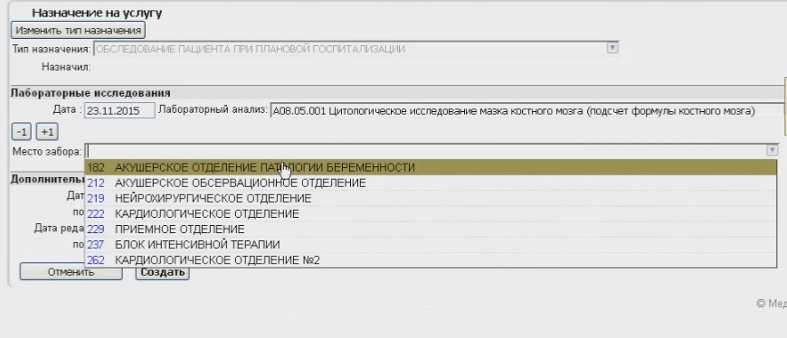
Выбирается дата, далее из выпадающего списка выбирается лабораторное исследование и кабинет лаборатории (обязательно заполнять все поля, иначе не сохранится). По кнопке "Добавить" можно добавить следующее исследование.
10. После заполнения всех полей листа назначений нужно нажать кнопку "создать".

11. Чтобы не заполнять назначения вручную, можно выбрать в меню слева "Назначения из шаблона". Откроется окно выбора шаблона листа назначений, в котором необходимо выбрать категорию врача, далее сам шаблон назначений и нажать ОК. Поля в созданном листе назначений заполнятся автоматически в соответствии с выбранным шаблоном.
12. В созданном листе назначений пользуясь меню слева можно совершать следующие действия:
удалить лист назначений, добавить лекарственное средство , диету или медицинскую услугу (например если назначили еще услуги, т.к. создавать второй лист назначений нельзя!), перейти к спискам листов назначений или распечатать лист назначений.
НАЗНАЧЕНИЯ НА ОПЕРАЦИЮ
4. Есть возможность создавать назначения на операцию.
5. Для этого зайдите в случай лечения в отделении и нажмите в разделе "Добавить" в меню слева кнопку "Лист назначений".
6. МИС предложит выбрать один из нескольких видов назначений. Поставьте галочку напротив пункта Назначение на операцию" и заполните все нужные поля, кликнув на каждое поле и выбрав нужное значение из выпадающего списка и нажав “Создать назначение.”
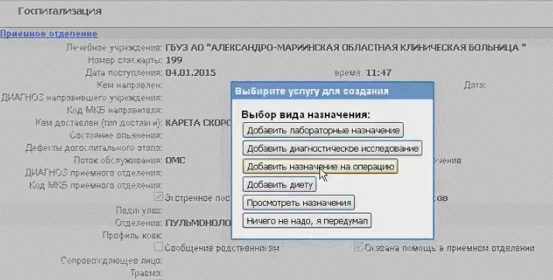
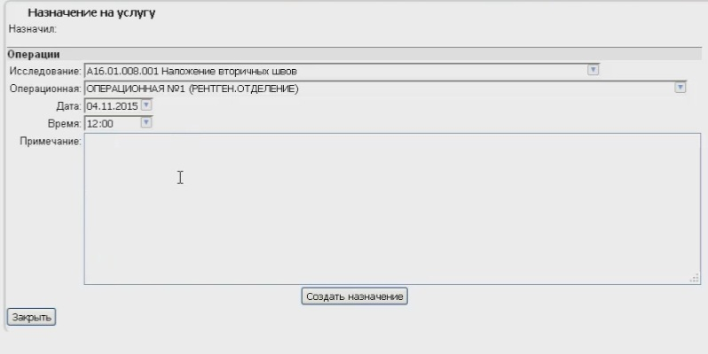
7. После этого окно обновится и сразу можно создать еще одну операцию и так сколько нужно.
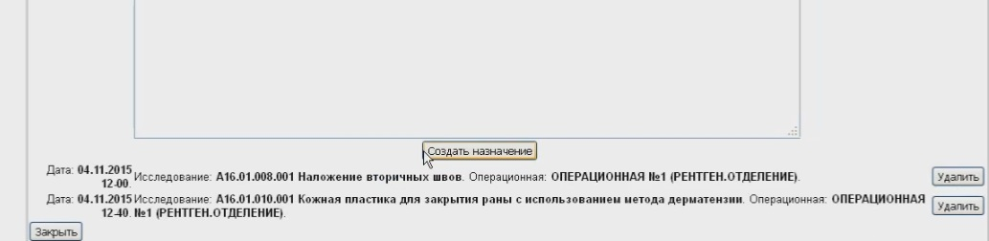
8. Далее врач или заведующий через журнал обращений может найти назначения на операцию, нажав соответствующую кнопку в меню слева.
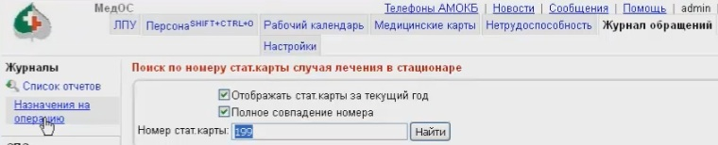
9. После этого выбирает период и (если нужно ) отделение и нажимает Найти.
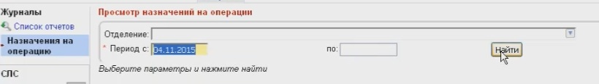
10. Появляется список направлений на хирургические операции. При нажатии на нужную строку в списке врач попадает в случай лечения в отделении.
